Номер – tst53
Название - tst53_bugfix, проверка исправления некоторых багов + новые тикеты выявленные при работе с практикумом

Багфикс + новые тикеты

https://sourceforge.net/p/runawfe/bugs/580/

https://sourceforge.net/p/runawfe/bugs/613/

https://sourceforge.net/p/runawfe/bugs/614/

https://sourceforge.net/p/runawfe/bugs/617/

https://sourceforge.net/p/runawfe/bugs/616/

https://sourceforge.net/p/runawfe/bugs/615/

https://sourceforge.net/p/runawfe/bugs/619/

https://sourceforge.net/p/runawfe/bugs/626/

https://sourceforge.net/p/runawfe/bugs/589/

[Выполнено]

PS: По некоторым багам приходилось часто общаться с Сергеем по скайпу, почте, т.к. после исправления появлялась проблема снова но уже с “другой стороны”. Сервер и редактор по многу раз пересобирались.

Fwd: FW: Ошибка при генерации wordx файла
Привет, просьба проверить в редакторе при каких условиях такое возникает.
Subject: Ошибка при генерации wordx файла
Скрин ошибки:
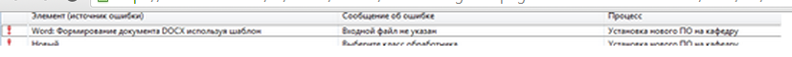
Устанавливаем входной файл как шаблон в процессе:
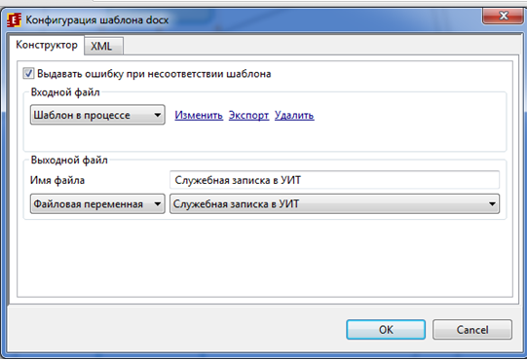
Сохраняем процесс, снова заходим в свойства задачи сценария и видим, что параметр входного файла сбросился.
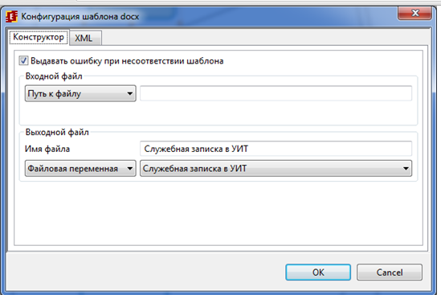
Поиск проблемы:

Захожу в конфигурацию обработчика, ввожу имя вЫходного файла и каталог, входной файл оставляю на “Путь к файлу” но его не задаю, нажимаю ОК, сохраняю процесс, имеем ошибку “Входной файл не указан”,
Захожу опять в конфигурацию, выбираю для входного файла Шаблон в процессе, теперь нажимаю Создать, появляется “Изменить” и “Экспорт”, но на “Изменить” не нажимаю, и не нажимаю “OK”, а кликаю на Отмена, процесс не помечается как измененным, ошибка висит.
Теперь можно изменять созданный шаблон, нажимать ОК, но процесс не помечается на изменения, всегда выбран вариант “Путь к файлу”, пока не введешь этот путь к файлу.

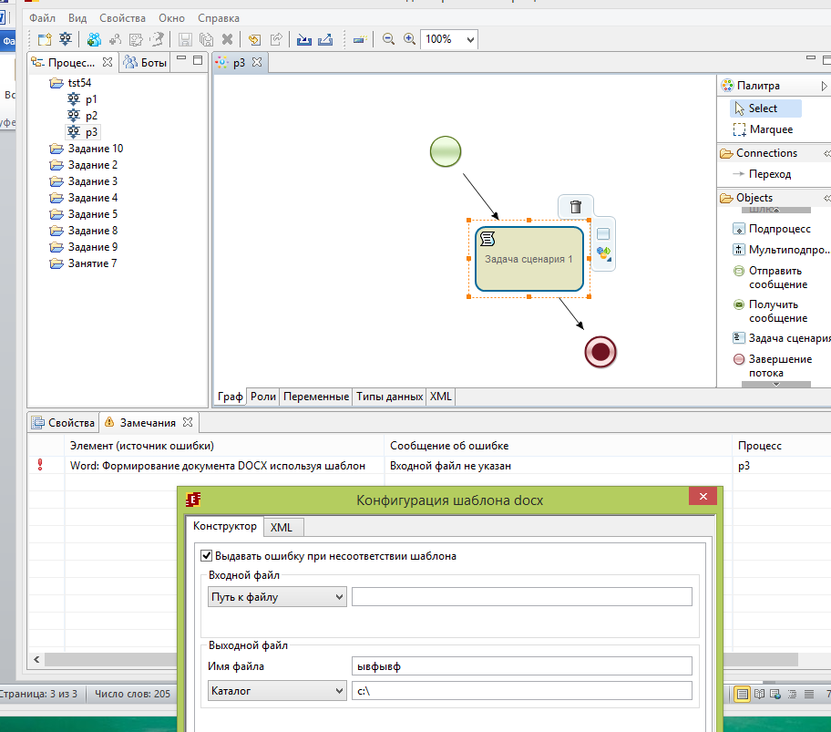

Ссылка на видео
https://www.dropbox.com/s/7rdc05uxpufnmv8/628.avi
завел тикет
https://sourceforge.net/p/runawfe/bugs/628/

